**FU6990** *Scheda creata il 7 marzo 2025*

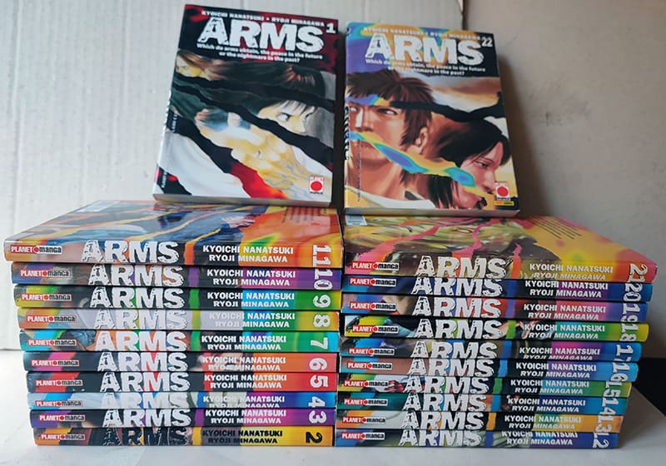

**Descrizione bibliografica**

\***Arms** : which do arms obtain, the peace in the future or the nightmare in the past? / Kyoichi Nanatsuki ; Ryoji Minagawa. – 1 (giugno 2001)-22 (marzo 2003). - Modena : Planet Manga, 2001-2003. - 22 volumi : ill., fumetti ; 18 cm. - UBO4102352

Autore:Nanatsuki, Kyoichi

Illustratore:Minagawa, Ryoji

Fa parte di: *Planet Manga, 32-53 [AP1237]

Classe: D741.5952

**Informazioni storico-bibliografiche**

La storia vede il protagonista Ryo Takatsuki e i ragazzi vivere una vita tranquilla frequentando la scuola, ma appena arrivano dei nuovi compagni iniziano le prime incomprensioni e le prime sfide. Dopo che il gruppo si solidifica arrivano diversi nemici sempre più potenti fino a scoprire che i protagonisti posseggono delle qualità straordinarie, e vi sono alcuni decisi a tutto pur di ucciderli. Il loro nemico è l’organizzazione dell’Egrigori, che aveva in passato creato tutte le Arms. I ragazzi comprendono che fino a quando esiste tale organizzazione non potranno mai vivere la vita normale di prima, e decidono così di combatterla. <https://mycomics.it/shop/arms-1/?srsltid=AfmBOopK_BNcZtLqzmhTjVvqfG9CA1K5tEiwow6NLSSS5miplVEhl4r0>.